Práca s informáciami
(internet, učebnica)
-cvičenie prosím vypracujte RUČNE do zošita
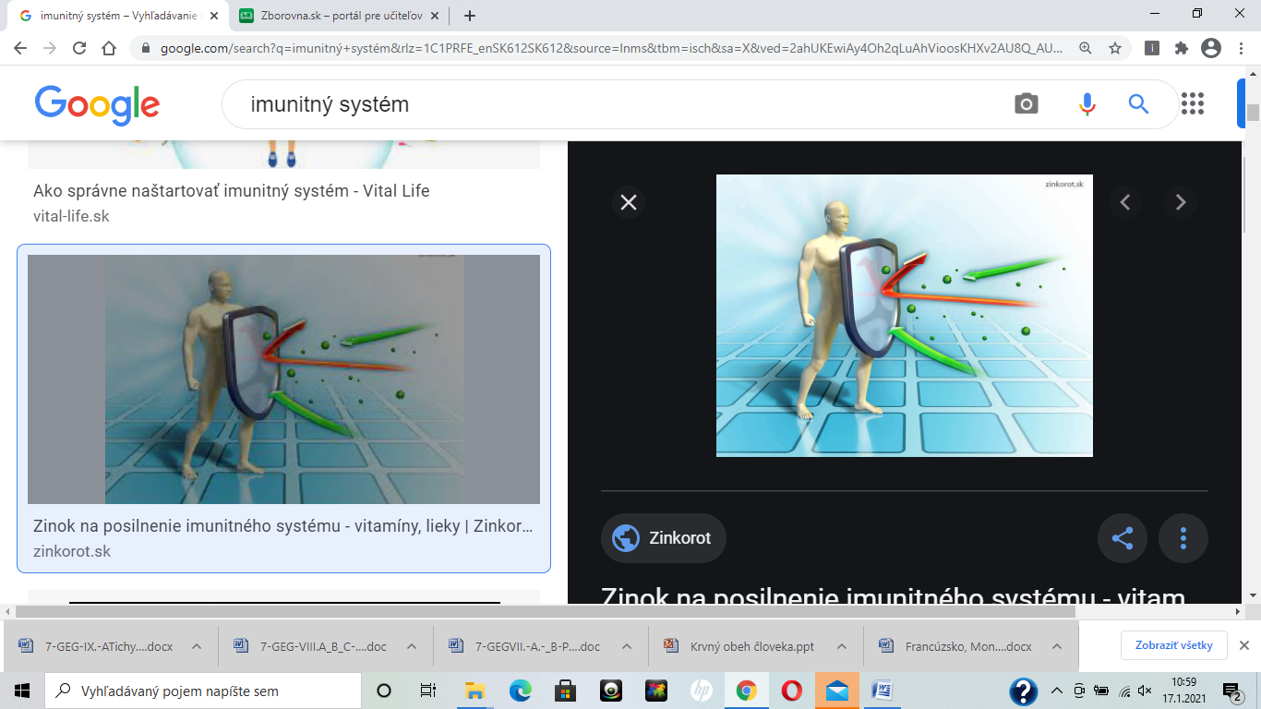
Pri vypracovaní poprosím vypracovať odpovede, nie heslovite (teda nie 1-2 vetami), nájsť, čo najviac informácií. Každý pracuje samostatne, kontrolovať a porovnávať budem konkrétne odpovede u každého žiaka.
ZADANIE ODOŠLITE na kontrolu do 10:50.

1.Zisti, čo je hlavnou úlohou imunitného systému.
2.Patrí imunitná sústava (imunitný systém) ku regulačným sústavám? (Ktoré sústavy sem radíme a prečo?)
3.Je imunita vrodená alebo získaná? – vysvetli.
4.Vyskytuje sa imunitná sústava aj u primitívnych živočíšnych druhoch? Ak áno, ako u nich funguje?
4.Čo je to vakcinácia? – vysvetli.
5.História vakcinácie. – popis.
6.Ako si budovať imunitu? – čo sa odporúča?
7.Ako si buduješ imunitu ty?
8.Problémy / ochorenia imunitného systému – príklady, príčina vzniku + liečba

